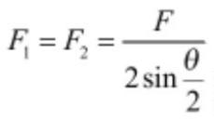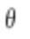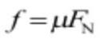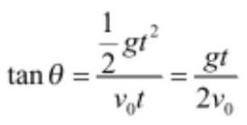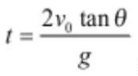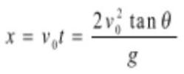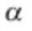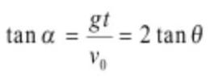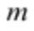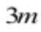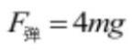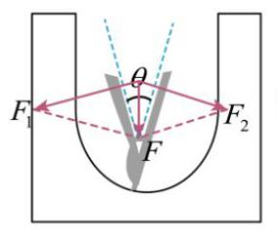2025-2026 学年度高二开学考物理卷参考答案
题号 1 2 3 4 5 6 7 8 9 10
答案 C D B C D D B BD BCD AD
1、C
2．D【详解】A．当刀具向后拉动时，刀具受到的滑动摩擦力阻碍刀具的相对运动，因此刀具受到的
摩擦力向前，故 A 错误；
B．刀具向后拉动时，由于刀具受到的摩擦力向前，根据牛顿第三定律可知，磨刀器受到刀具的摩擦
力向后，根据平衡条件可知，桌面对磨刀器的摩擦力向前，结合牛顿第三定律可知，磨刀器对桌面的
摩擦力向后，故 B 错误；
CD．当对刀具施加相同的正压力 F 时，将 F 沿两个侧面进行分解，如图所示，
由几何关系可得
故当磨刀器的夹角 越大，刀具对磨刀器的作用力越大小，根据 可知，刀具受到磨刀器的摩擦
力越小，故 C 错误，D 正确。故选 D。
3．B【详解】A．根据平抛规律有 解得 故 A 错误；
BC．水平方向有 仅将小球的初速度大小变为 2v₀，则小球在空中运动的水平位移大小
变为原来的 4 倍，故 B 正确，C 错误；
D．设落到斜面的速度与水平方向的夹角为 ，则
倾斜角度为定值，所以落在斜面上速度与水平方向的夹角为定值，与速度大小无关，故 D 错误。
4．C【详解】设 A 的质量为 ，B 的质量为 ，细线被剪断前，以 A、B 为整体，根据受力平衡可
得，弹簧弹力为
答案第 1 页，共 5 页

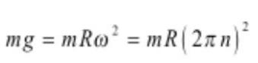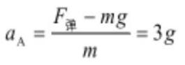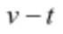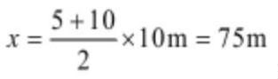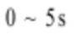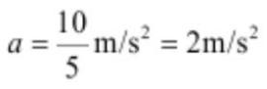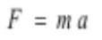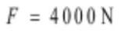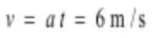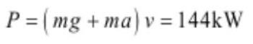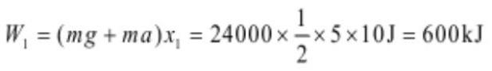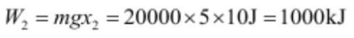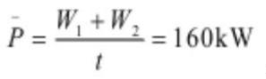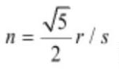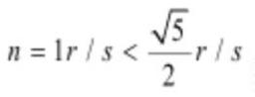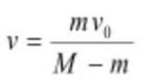细线被剪断的瞬间，弹簧弹力保持不变；小球 B 只受重力作用，则小球 B 的加速度大小为 g；以 A
为对象，根据牛顿第二定律可得小球 A 的加速度大小为 故选 C。
5．D【详解】A．根据 图像与坐标轴围成面积表示位移可知 10s 内的位移大小
故 A 错误；
B． 内出租车的加速度 根据牛顿第二定律
可得 3s 末的合外力大小 故 B 错误；
C．3s 末的出租车的速度 3s 末的输出功率 故 C 错误；
D．前 5s 内对出租车做的功
5s 到 10s 对出租车做的功
10s 内的输出平均功率 故 D 正确。故选 D。
6.D【详解】要使 A 物块相对静止，则绳子的拉力一直为 mg，即绳子的拉力不变，当摩擦力为零时，
重力提供向心力： ，代入数据解得： ，故 AB 错误；A 受摩擦力方向
与半径在一条直线上，指向圆心或背离圆心，故 C 错误；当圆盘转速 n=1r/s 时，即 ，
有沿半径向内运动的趋势，所以摩擦力方向沿半径背离圆心，故 D 正确．所以 D 正确，ABC 错误．
7．B【详解】A．火箭的推力来源于燃料燃烧时产生的向后喷出的高温高压气体对火箭的反作用力，
故 A 错误；
B．在燃气喷出后的瞬间，万户及其所携设备组成的系统内力远大于外力，系统动量守恒，设火箭的
速度大小为 v，规定火箭运动方向为正方向，由动量守恒定律得（M-m）v-mv₀=0
解得火箭的速度大小为 故 B 正确；
答案第 1 页，共 5 页

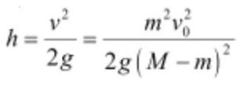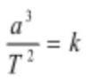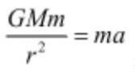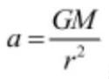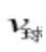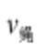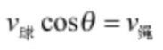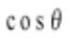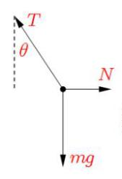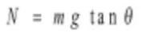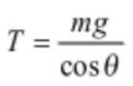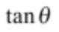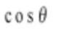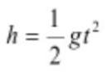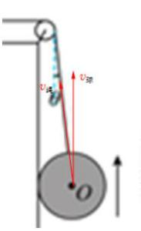C．喷出燃气后万户及所携设备做竖直上抛运动，上升的最大高度 故 C 错误；
D．在火箭喷气过程中，燃料燃烧时产生的向后喷出的高温高压气体对万户及所携设备做正功，所以
万户及所携设备机械能不守恒，故 D 错误。 故选 B。
8．BD【详解】A．“神舟十五号”两次变轨过程中均需要点火加速，故 A 错误；
B．根据开普勒第三定律有 由于椭圆轨道Ⅱ的半长轴小于圆轨道Ⅲ的半径（即半长轴），故“神
舟十五号”在椭圆轨道Ⅱ上运行的周期小于天和核心舱运行的周期，故 B 正确；
C．由于从椭圆轨道Ⅱ到圆轨道Ⅲ需要在 C 点点火加速，故“神舟十五号”在椭圆轨道Ⅱ上经过 C 点时
的速率小于天和核心舱经过 C 点时的速率，故 C 错误； D．根据 解得加速度
可知“神舟十五号”在椭圆轨道Ⅱ上 C 点时的加速度等于天和核心舱在 C 点时的加速度，故 D 正确。
9.BCD【详解】AB．设铁球匀速上升的速度为 ，牵引车的速度为 ，根据合速度与分速度的关系
可知 根据题意可知，铁球上升过程中速度不变， 变大， 变小，则 变小。相关图像
如下图所示 所以牵引车做减速运动。A 错误，B 正确；
CD．由于铁球匀速上升，所以其所受合外力为零，设绳对球的拉力为 T，竖直墙面对球
的支持力为 N，对铁球进行受力分析如图所示
根据几何关系可知 ，
上升过程中 变大， 变大、 变小，则 N 变大，T 变大。CD 正确；故选 BCD。
10．AD【详解】A．糠秕和米粒在竖直方向均做自由落体运动，下落的高度相同，根据
答案第 1 页，共 5 页

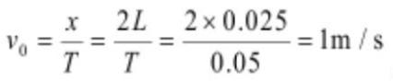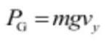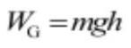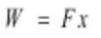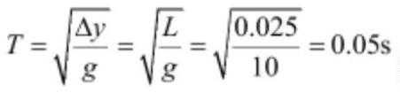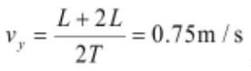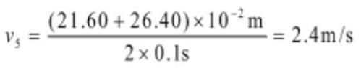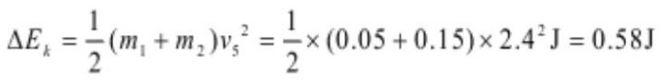可知，从释放到落地的过程中，糠秕的运动时间等于米粒的运动时间，故 A 正确；
B．落地时，米粒的竖直速度等于糠秕的竖直速度，根据
由于米粒的重力大于糠秕的重力，则米粒重力的瞬时功率大于糠秕重力的瞬时功率，故 B 错误；
C．根据 因米粒和糠秕质量不同，则从释放到落地的过程中，米粒和糠秕重力做功不相同，
D．从释放到落地的过程中，因米粒质量较大，则加速度较小，落地时水平位移较小，根据
可知，风力对糠粃做功比对米粒做功多，故 D 正确。故选 AD。
11． 相等 0.05 1 0.075
(1)[1] 平抛运动在水平方向做匀速直线运动，a→b，b→c，c→d 水平位移相等，所需时间相等．
(2)[2]平抛运动在竖直方向上是自由落体运动，a→b，b→c 竖直方向位移差△y=aT²=gT²
(3)[3] 水平方向 x=v₀T，得
(4)[4] 设 b 点竖直方向的分速度 vy，则 又由 vy=gt，得 t=0.075s
12． 2.4 0.58 0.60 D 9.7
【详解】（1）[1]打下计数点 5 时的速度
（2）[2]打下 0 点到打下计数点 5 的过程中系统动能的增
[3]系统重力势能的减少量
（3）[4]AB．重物的速度要通过纸带上的点迹来计算，而不是用运动学的公式来计算，故 AB 错误；
答案第 1 页，共 5 页

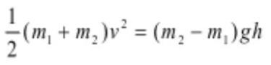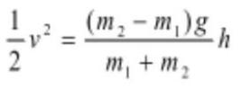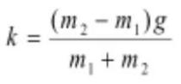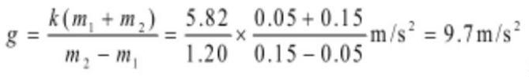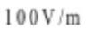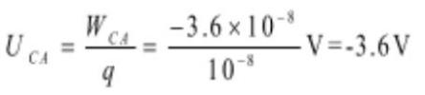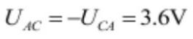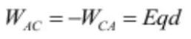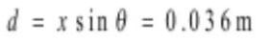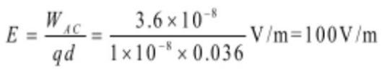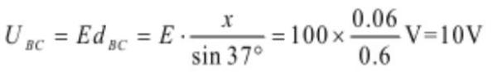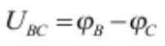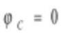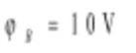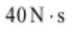C．实验中出现的重力势能的减少量大于动能的增加量，这是系统误差造成的，并不是没有采用多次
实验取平均值的方法，故 C 错误；
D．实验中存在空气阻力和摩擦阻力的影响，克服阻力做功会消耗一部分机械能，所以重力势能的减
少量会大于动能的增加量，故 D 正确。故选 D。
（4）[5]根据机械能守恒可得 整理得
即图像的斜率 则有
13．（1）3.6V；（2） ；（3）10V
【详解】（1）由电场力做功与电势差关系得 ；
（2）由 其中 d 为沿电场线方向的位移为
所以
（3）由电势差与电场强度的关系可知
因为 若规定 C 点电势为零，即 所以 B 点电势为
14．（1）1.2m/s；（2）2m/s；（3） ，方向水平向左
【详解】（1）由题意可知，对小球、小孩和冰车整个系统动量守恒，规定向左为正方向，则 0=m₁v₁-m₂v₂
解得推出小球后，小孩的速度 v₂ 的大小为 v₂=1.2m/s
（2）由小球能量守恒可知返回到水平面时小球速度大小不变；抓住小球过程 m₁，m₂
动量守恒 m₁v₁+m₂v₂=（m₁+m₂）v₃
答案第 1 页，共 5 页

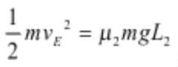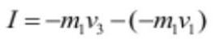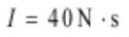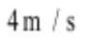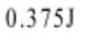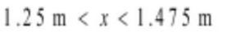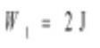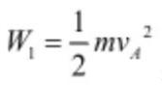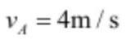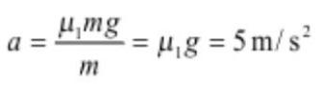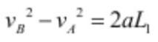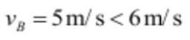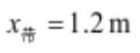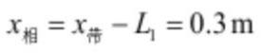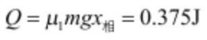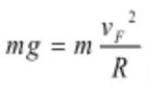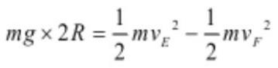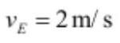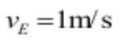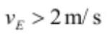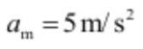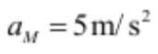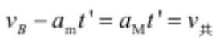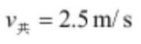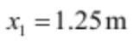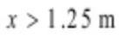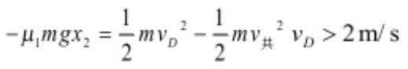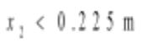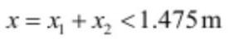解得共同运动的速度 v₃ 的大小为 v₃=2m/s
（3）规定向左为正方向，由动量定理可得，小球所受冲量 解得 方向水平向
左
15．（1） ；（2） ；（3）
【详解】（1）由图像得弹簧弹力做功 由 解得
（2）若滑块在传送带上一直加速，由牛顿第二定律得
由运动学公式得 解得 可知假设合理
此过程中皮带位移 滑块与皮带的相对位移
滑块在传送带上运行过程中因摩擦产生的热量
（3）若滑块刚好过 F 点 由动能定理得 解得
若刚好能到 Q 点 解得 所以
滑块在摆渡车上时，滑块加速度 ；渡车加速度
由 可知，从滑上摆被车到达到共速 相对位移 所以
摆液车停止后滑块继续减速 滑块才能过 F 点，所以
所以 所以 .
答案第 1 页，共 5 页

